序号 | 姓名 | 来园 | 情绪 | 游戏内容 | 午餐情况  意大利面和海鲜菇木耳老鸭煲 | 午睡时间  情况 | 备注
1 | 范锦佑 | √ | ☆ | 金字塔积木组合 | 面和汤全部吃完 | ☆
2 | 高子彦 | √ | ☆ | 地面建构：房子 | 面基本上全部吃完，汤喝完，海鲜菇没有吃 | ☆
3 | 付乐宸 | √ | ☆ | 娃娃家制作美食 | 面和汤全部吃完 | ☆
4 | 尚子晨 | √ | ☆ | 金字塔积木组合 | 面和汤全部吃完 | ☆
5 | 汪雨彬 | √ | ☆ | 磁力组合玩具 | 面和汤全部吃完 | △
6 | 马韫宁 | √ | ☆ | 金字塔积木组合 | 都没有吃 | ☆
7 | 朱祥昊 | √ | ☆ | 彩色形状连接 | 面和汤全部吃完（添了一碗面） | △
8 | 李宣龙 | √ | ☆ | 娃娃家美食品尝 | 面和汤全部吃完（添了一碗面） | ☆
9 | 李禹哲 | √ | ☆ | 阅读区绘本阅读以及整理 | 面和汤全部吃完（添了一碗面） | ☆
10 | 杨清禾
11 | 吕修远 | √ | △（早晨入园后有一会儿情绪） | 雪花片建构 | 面和汤全部吃完 | ☆
12 | 安俊澈 | √ |  | 雪花片建构 | 面和汤全部吃完（添了一碗面） | ☆
13 | 吴锦泽 | √ | ☆ | 磁力组合玩具 | 面和汤全部吃完（添了一碗面） | ☆
14 | 蒋旻晗 | √ | ☆ | 彩色形状连接 | 面和汤全部吃完 | ☆
15 | 贺语晴
16 | 周梓萌 | √ | ☆ | 地面建构 | 面全部吃完，汤基本上全喝完 | ☆
17 | 宋苡沫 | √ | ☆ | 彩色形状连接 | 面全部吃完，汤基本上全喝完 | ☆
18 | 胡佳苗 | √ | ☆ | 创意拼图 | 面全部吃完，汤没有喝 | ☆
19 | 赵予心 | √ | ☆ | 娃娃家做饭 | 面和汤全部吃完 | ☆
20 | 荆姝霈 | × | ☆ | 乐高积木建构 | 面全部吃完，汤喝了几口 | △
21 | 王锦浠 | √ | ☆ | 乐高积木建构 | 面和汤全部吃完 | ☆
22 | 江婧妍 | √ | △（早晨入园后有一会儿情绪） | 没有进行游戏 | 面和汤全部吃完 | ☆
23 | 牛馨悦 | √ | ☆ | 雪花片建构 | 面和汤全部吃完 | ☆
24 | 东茉卿 | √ | △（散步的时候有些情绪） | 雪花片建构 | 面吃了几口，汤全部喝完 | ☆
25 | 纪景萱 | √ | ☆ | 地面建构 | 面和汤全部吃完 | ☆
情况描述：
入园：√（来园）、×（请假）
情绪：☆（情绪开心来园）、△（情绪低落但能尽快适应）、○（需要很长时间适应）
入睡：☆（13：00之前）、△（13：00—13：30之间）、○（13：30之后或者未入睡）
9.11日一日生活情况

集体活动：神奇的画笔
神奇的画笔是一节让幼儿认识蜡笔的活动,蜡笔色彩鲜艳,画在纸上可以变成各种各样有颜色的图案，是孩子画画经常用到的工具。本次活动主要通过给孩子一个颜色视觉的冲击,引起他们对蜡笔和绘画的兴趣，从介绍蜡笔宝宝的不同和作用让他们认识蜡笔、了解学习用蜡笔作画的方法，并且喜欢上蜡笔，从而建立初步的绘画常规。
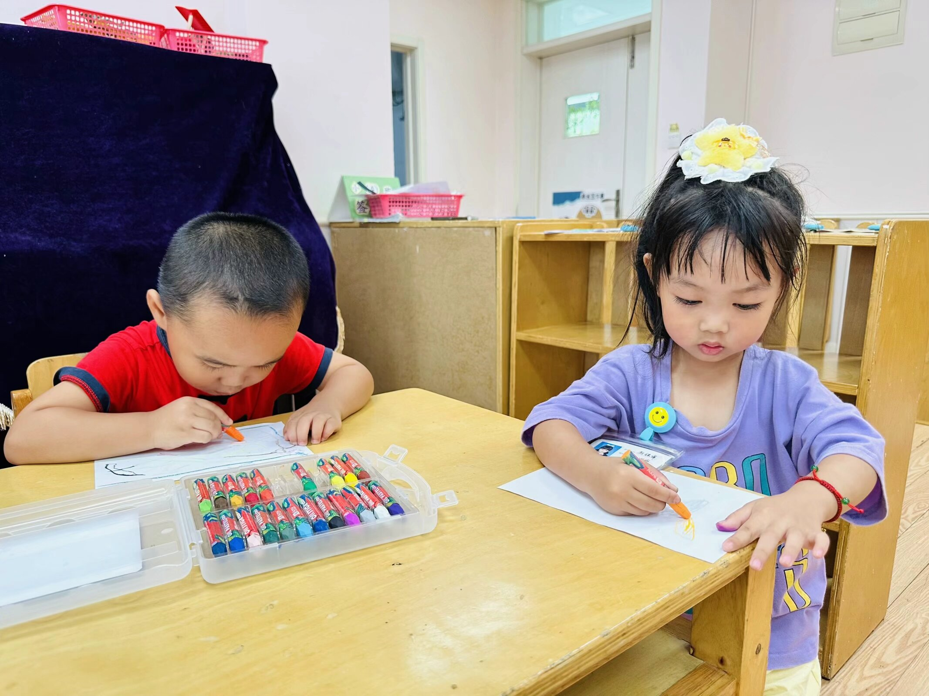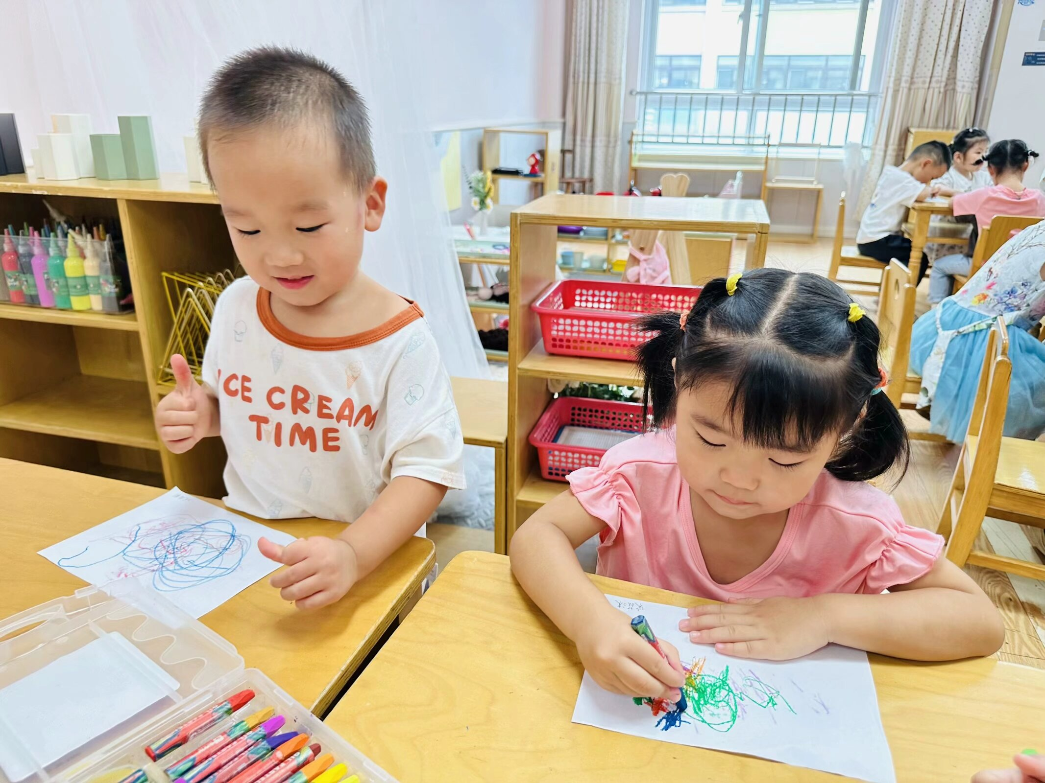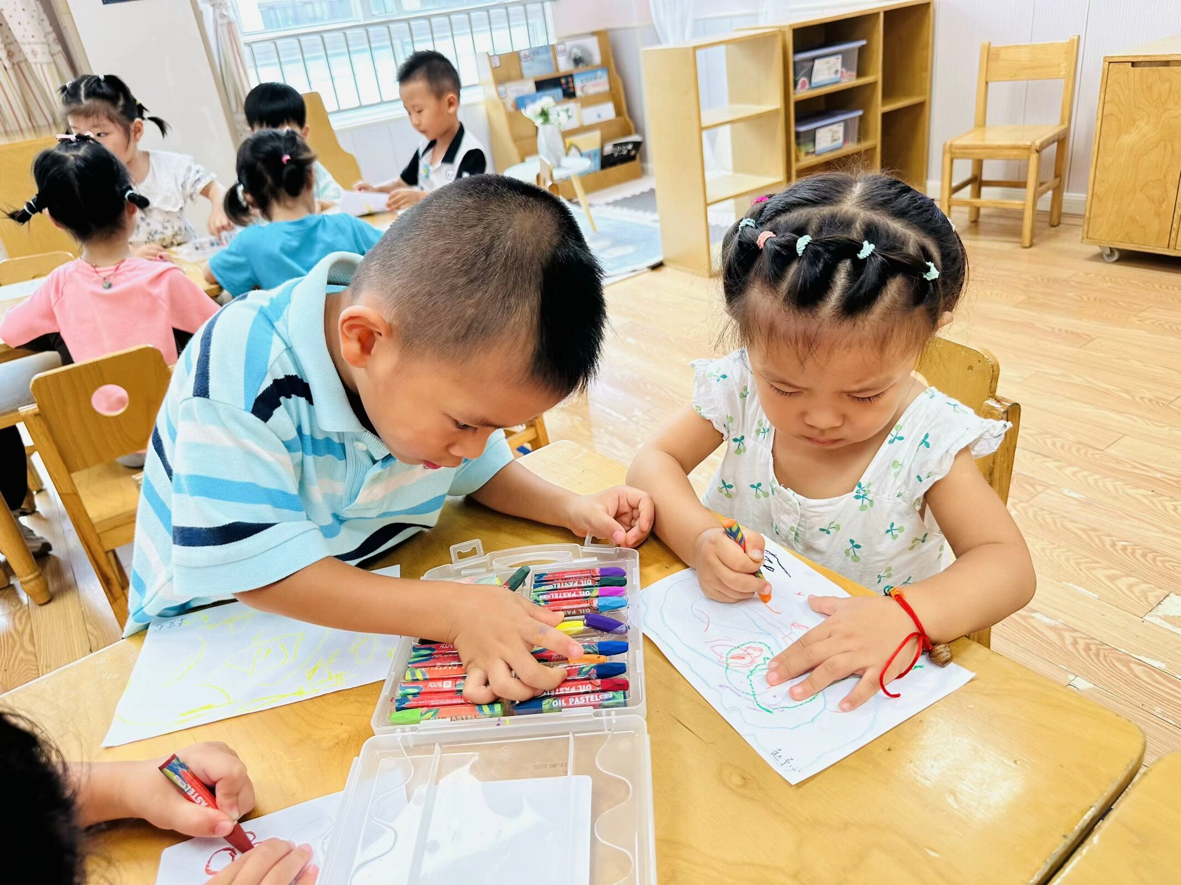
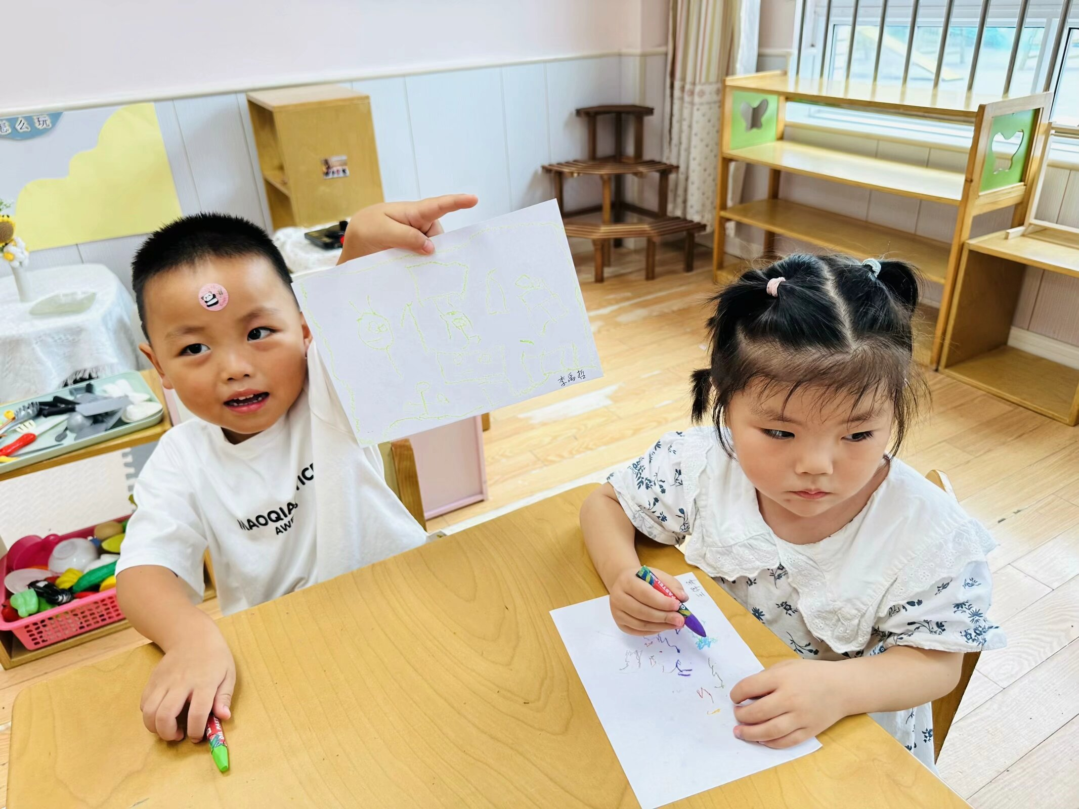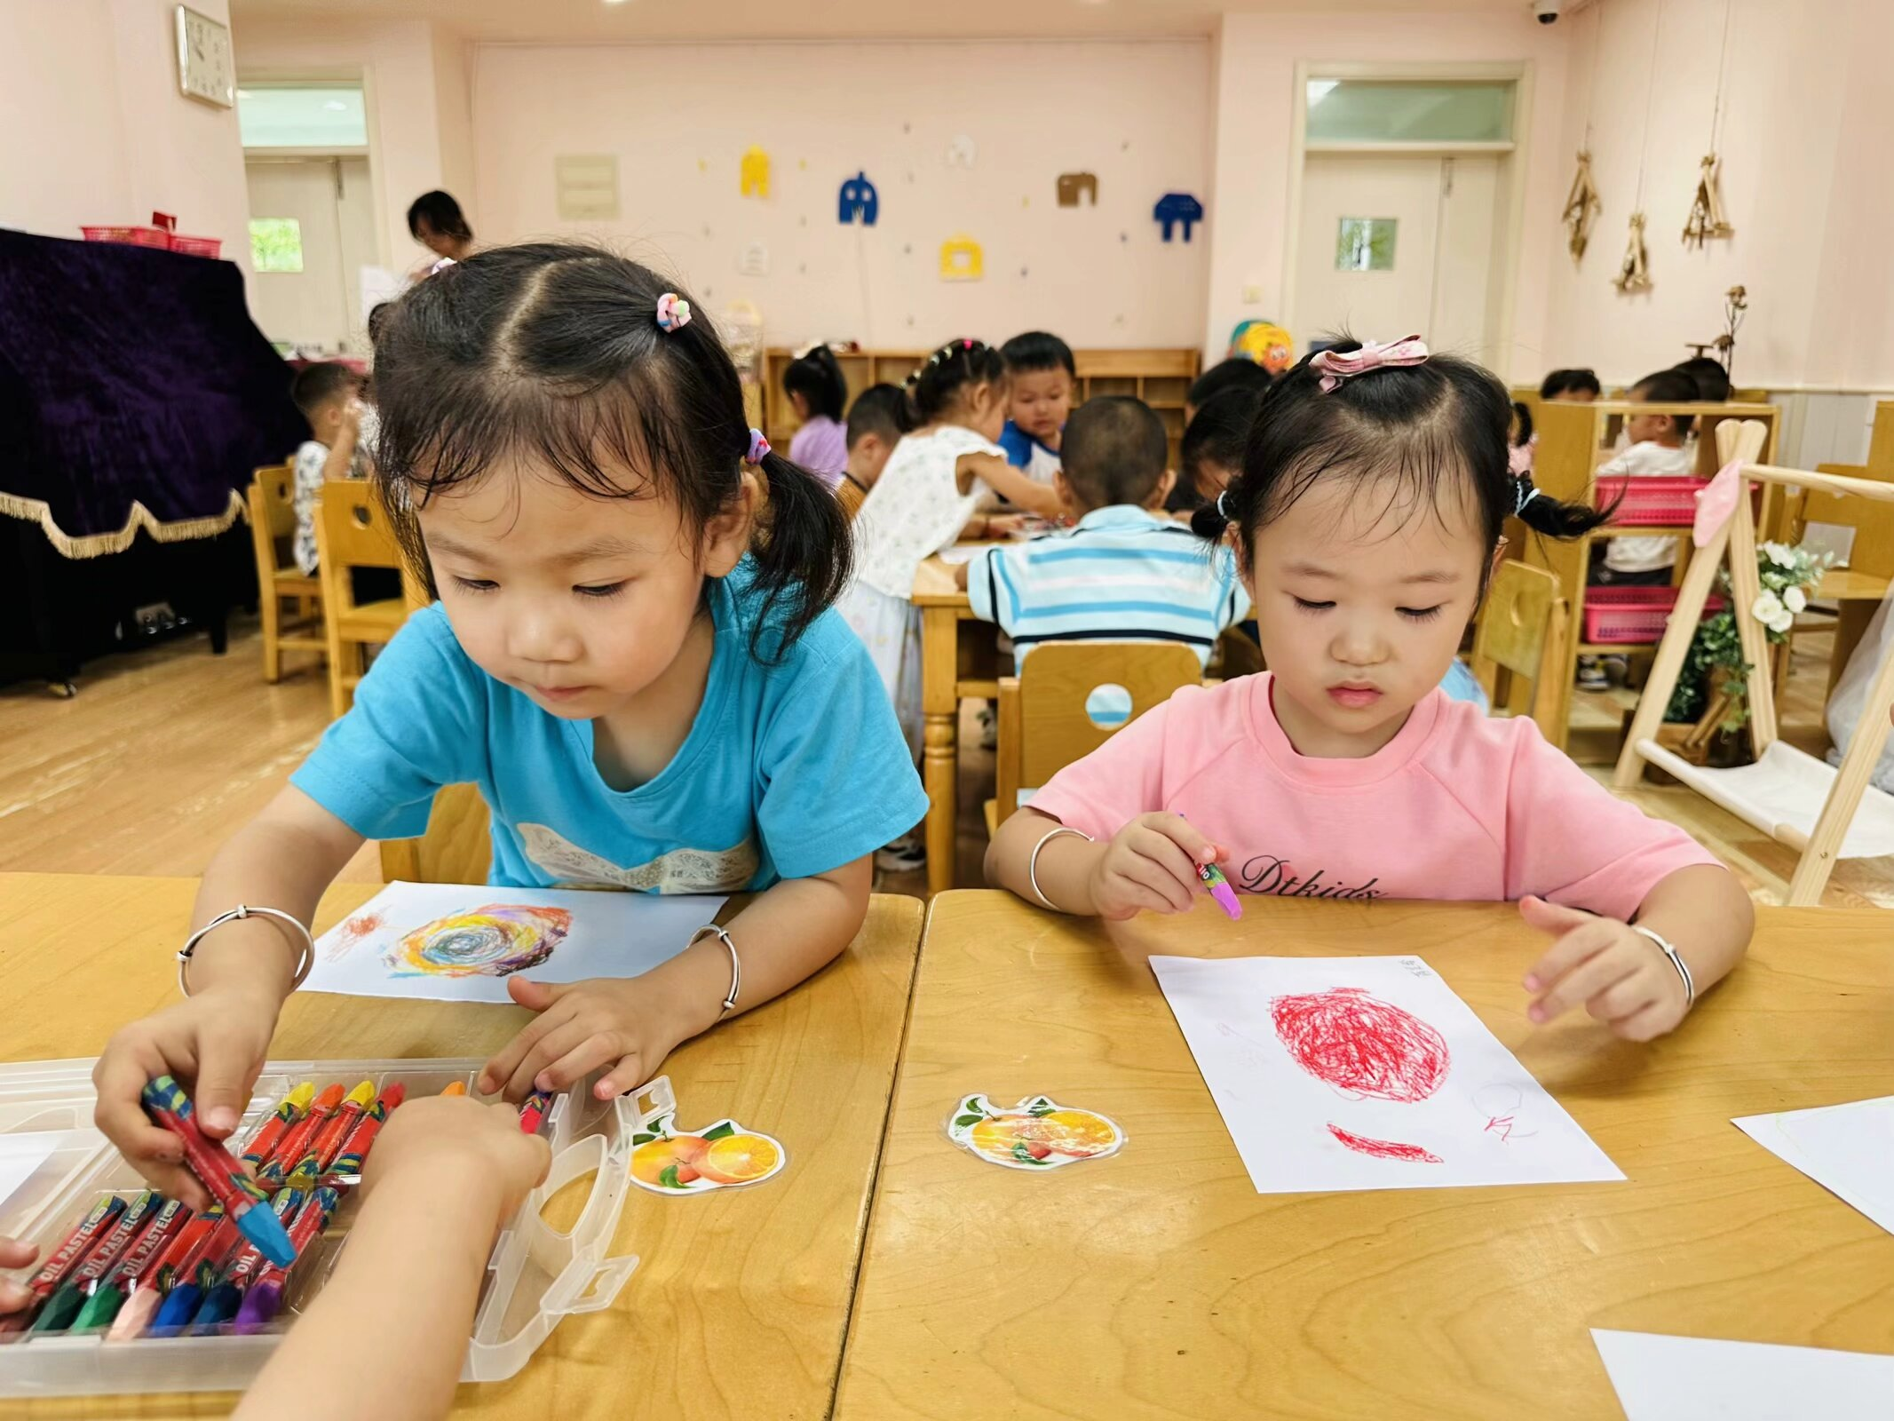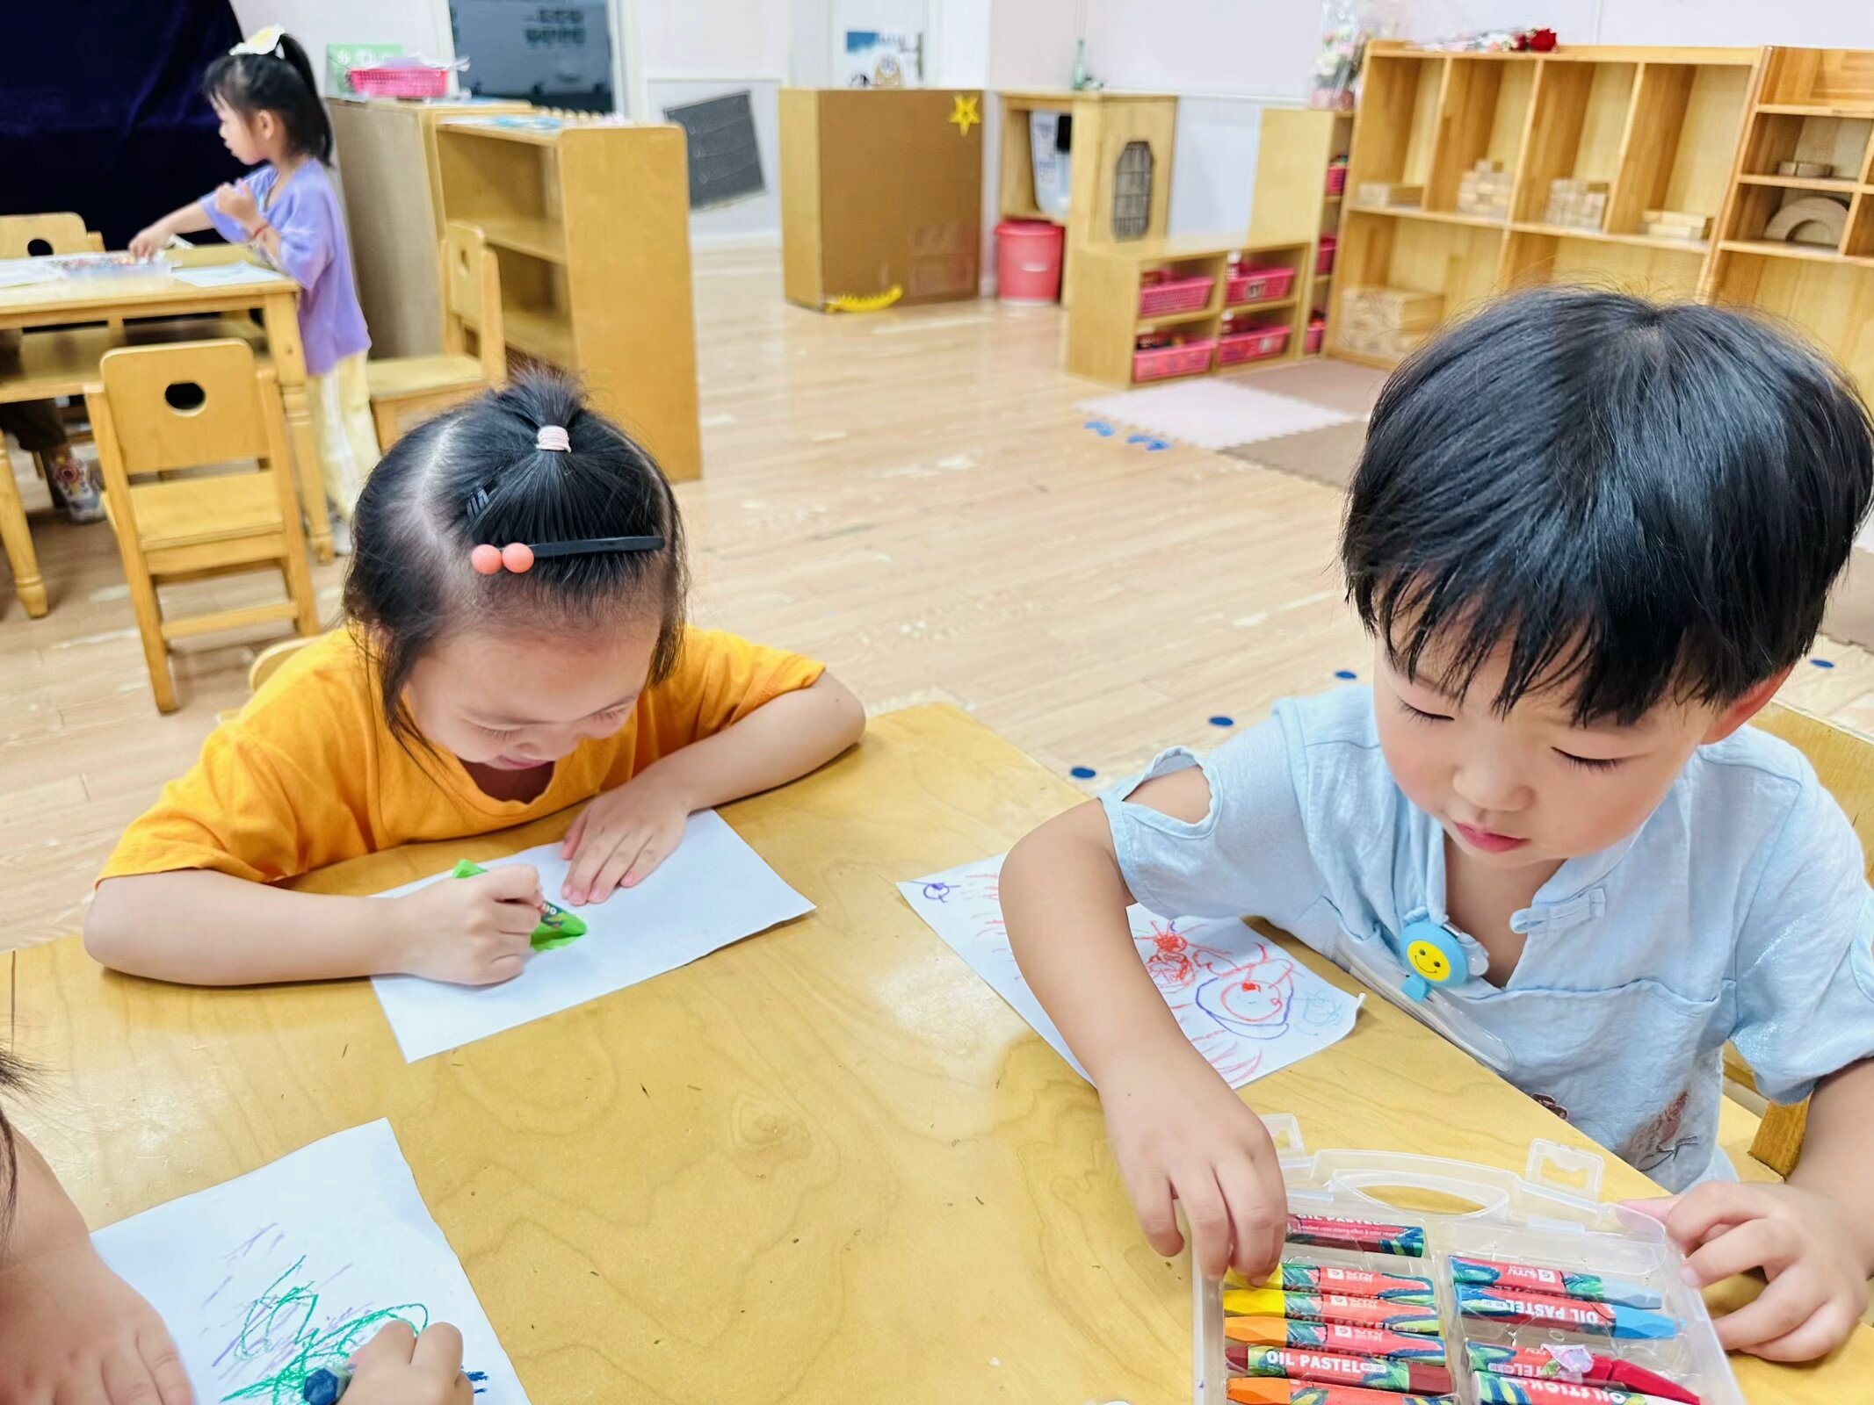

户外活动：今天下雨没有进行户外活动，在室内进行了运动，带着孩子们练习了一下早操。

请您关注：
一年一度的幼儿园“中秋游园”就要到啦,为了弘扬中华民族优秀传统文化,让孩子们感受节日的快乐，幼儿园本周六将开展“中秋游园”以下活动：秋点DIY、仙宫月饼、望月茶饮、品味秋实、一缕桂香。现需要收集一些幼儿游园摊位所需要的水果：芒果、石榴、小番茄、葡萄、橘子、蓝莓。请各位及家长根据自身情况选择一些水果于周五早晨带至园内。

